INVESTIGACIÓN MIMIO 2008-2009

Colegio “María Auxiliadora”
-Salesianos Santander-

NOMBRES | SECCIÓN | CURSO | ÁREA | E-MAIL
Edurne Garrastazu | Infantil | 4 años | Todo | edurnegaba@telefonica.net
Mabel Megoya | Infantil | 4 años | Todo | mabelmegoya@yahoo.es
Estrella Gómez | Primaria | 1º | Todo. Especialidad Artística | estrellagggg@yahoo.es
Miguel San Martín | Primaria | 1º | Todo. Especialidad E.Física | polio8@terra.es
Mª Nieves Sampérez | Primaria | 2º | Todo. Especialidad Inglés | mariny_2004@hotmail.com
Laura Ramos | Primaria | 2º | Todo. Especialidad Inglés | lauramosblanco@hotmail.com
Begoña Rodríguez | Primaria | 4º | Todo. Especialidad Artística | begodanzas@gmail.com
Diego Sarabia | Primaria | 4º | Todo. Especialidad E.Física y TIC | diego.sarabia@gmail.com
Gonzalo Carrancedo | Primaria | 4º | Todo. Especialidad Inglés | gcarrancedo@hotmail.com
Alfonso Villa | Primaria | 5º | Lengua, Religión, E.Física y TIC | pastoralep@salesianossantander.org
Jesús Eloy Fernández | Primaria | 5º | Lengua e Inglés | jesus.eloy@hotmail.com
Marián Sousa | Primaria | 5º | Matemáticas, Inglés y Conocimiento | nasi_sg@yahoo.es
Carlos Pérez | Primaria | 6º | Lengua y Matemáticas | directorep@salesianossantander.org
Raúl Diego | Primaria | 6º | Lengua, Conocimiento y TIC | correo@rauldiego.es
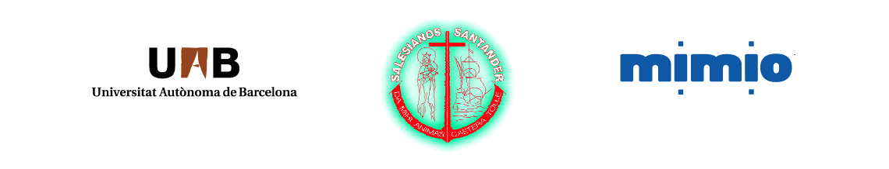
Coordinador: Raúl Diego

